Додаток
до рішення 66 сесії Менської
міської ради 8 скликання
22 жовтня 2025 року №628

Графічні матеріали з визначеним місцем розташування земельної ділянки по вулиці Героїв АТО, 10 в місті Мена, орієнтовною площею 0,40 га
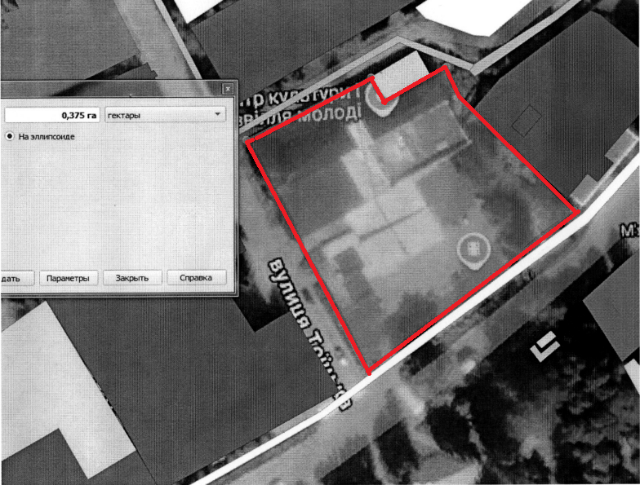

місце розташування земельної ділянки

Начальник відділу земельних відносин,
агропромислового комплексу та екології Оксана СКИРТА

